7.3 有几瓶牛奶
1.圈一圈，再计算。
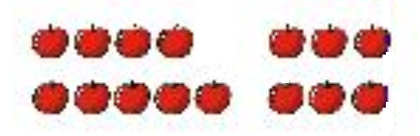
9+5=□ 9+6=□
2.列式计算。

9+□=□

9+□=□
3.算一算。
9+5= 9+2= 9+9= 9+4=
9+8= 9+6= 9+7= 9+3=
4.

一共有多少个南瓜？

□+□=□（个）
答案：
1. 14；15
2. 9+4=13 9+8=17
3. 14 10 18 13
17 15 16 12
4. 9+5=14

